МУНИЦИПАЛЬНОЕ БЮДЖЕТНОЕ ОБРАЗОВАТЕЛЬНОЕ УЧРЕЖДЕНИЕ
ДОПОЛНИТЕЛЬНОГО ОБРАЗОВАНИЯ
«ДЕТСКИЙ ТЕХНОПАРК «КВАНТОРИУМ»

Тема инновационного педагогического опыта

«Кейс - технологии как средство формирования образовательных компетенций, обучающихся по направлению IT»

Автор-составитель:
Клепцова Наталья Викторовна
педагог дополнительного образования
МБОУ ДО Кванториум

г. Комсомольск-на-Амуре
2019 г.
Актуальность. Существующий закон "Об образовании в Российской Федерации" и Государственная доктрина развития образования, целями которых является создание благоприятных условий для развития детей через структуру учебно-воспитательной работы ОУ, создание и внедрение инновационных педагогических технологий в работе с детьми, активизировал поиск организационно-педагогических условий повышения эффективности педагогической поддержки учащихся, как через формальное образование, так и самообразовательную деятельность.
Ориентация на новые цели образования – компетенции – требует не только изменения содержания изучаемых программ в творческих объединениях, но и методов и форм организации образовательного процесса, активизацию деятельности обучающихся в ходе занятия, приближения изучаемых тем к реальной жизни и поисков путей решения возникающих проблем.
Исходя из уровней самообразовательной деятельности (адаптивный, проблемно-поисковый, инновационный), проблемно-поисковый уровень – ее качественно новый этап.
На данном этапе могут быть найдены эффективные приемы работы, оригинальные методики.
Анализ научно-педагогической литературы по данной проблеме позволил сделать вывод, что из наиболее интересных с точки зрения отработки навыков практической деятельности является метод кейсов.
При таком обучении формируются и развиваются такие качества, как самостоятельность обучающихся, ответственность за принятие решений; познавательная, творческая, коммуникативная, личностная активность обучающихся, определяющие поведенческие качества компетентного работника на рынке труда и способствующие социализации личности.

Новизна. Метод кейс – технологии - это не просто методическое нововведение, распространение метода напрямую связано с изменениями в современной ситуации в образовании. Можно сказать, что метод направлен не столько на освоение конкретных знаний, или умений, сколько на развитие общего интеллектуального и коммуникативного потенциала обучающихся и ПДО. Использование данной технологии развивает и активизирует обучающихся. Как показывает практика данный метод завоевывает позитивное отношение со стороны обучающихся, которые видят в нем игру, возможность проявить инициативу, почувствовать самостоятельность в освоении теоретического материала и овладение практическим навыком. Не менее важно и то, что анализ ситуаций довольно сильно воздействует на обучающихся, способствует их взрослению, формирует интерес и позитивную мотивацию к учебе. На занятиях они не просто «изучают» программы и направления в ИТ, как нечто не связанное с ними и с современной жизнью, а становятся полноправными участниками реальных жизненных ситуации.
Среди характерных преимуществ метода кейсов можно отметить живое, активное обучение на основе анализа реальных ситуаций, способствование умениям их анализировать, оценивать альтернативы решений, выбирать оптимальный вариант решений и составлять план их реализации. Так же немаловажными преимуществами данного метода можно назвать удачную комбинацию проблемного и ситуационного обучения, развитие коммуникативных навыков.
Данный метод особенно подходит для детей с высокими интеллектуальными возможностями, у которых наблюдается ярко-выраженная познавательная потребность и мотивация к обучению, при организации обучения в специальных образовательных учреждениях (детские технопарки, лицеи и др.). Сложно переоценить его значение и в плане удовлетворения возрастных и личностных потребностей детей, особенно обладающих незаурядными интеллектуальными, академическими, творческими, высокими социальными способностями и талантами. Через наблюдение и совместную деятельность обучающихся, педагог может открыть для себя ребят чей потенциал либо тщательно скрыт в силу социально-личностных условий, либо находился в дремлющем состоянии. Это позволит в дальнейшем развить эти качества на совершенно ином уровне в ходе индивидуализированного подхода к обучающемуся.

Цель: Совершенствование методики преподавания по направлению IT через непрерывное повышение уровня педагогического мастерства ПДО
Для достижения цели были поставлены следующие задачи:
- Формирование способности к творческому саморазвитию, к творческой деятельности;
- Внедрение в учебный процесс инновационные педагогические технологии;
- Обеспечение программирования своей деятельности, воплощение творческого замысла.
- Продолжение работы над повышением научно-теоретического уровня в области теории и методики преподавания IT;
- Создание условий для самореализации личности ученика с учётом возможностей, склонностей, способностей и интересов для раскрытия её нравственного и интеллектуального потенциала, для развития самостоятельности и активности, требующих мобилизации знаний, умений, способности принимать решения, брать на себя ответственность, воспитывающих волю к победе и преодолению трудностей;
- Внедрение интерактивных форм организации учебного процесса с целью формирования ключевых компетентностей и повышения мотивации учащихся;
- Повышение качества проведения учебных занятий на основе внедрения новых технологий;
- Обобщение и распространение собственного педагогического опыта;
- Разработка методических рекомендаций, дидактических материалов в рамках реализуемой инновации.

Идея и концепция изменений. Использование кейс технологий имеет ряд преимуществ:
- Акцент обучения переносится на выработку знаний обучающимися, а не на овладение готовым знанием.
- В изучении сложных вопросов преодолевается «сухость» и не эмоциональность.
- Обучающиеся получают жизненно важный опыт решения проблем, возможность соотносить теории и концепции с реальной жизнью.
- У ребят развивается умение слушать и понимать других людей, работать в команде.

Характеристика полученных результатов. Кейс технологии предоставляют больше возможностей для работы с информацией, оценки альтернативных решений, что очень важно в настоящее время, когда ежедневно возрастают объемы информационных потоков, освещаются различные точки зрения на одно и то же событие. В жизни обучающимся пригодится умение формулировать вопрос, логически мыслить, делать собственные выводы, аргументировать ответ, отстаивать свое мнение.
Применение кейс технологий способствует развитию креативности у ПДО и обучающихся.
Результат:
1. Повышение качества преподаваемого предмета.
2. Разработка дидактических материалов.
3. Разработка и проведение уроков с применением кейс-технологий.

Применяемую на занятиях ситуацию выбираю согласно следующим требованиям:
- Ситуация должна быть приближенной к жизни и действительности и оформлена таким образом, чтобы позволяла установить непосредственную связь с накопленным жизненным опытом.
- Ситуация должна предоставить возможность интерпретации с точки зрения участников.
- Ситуация должна содержать проблемы и конфликты.
- Ситуация должна быть обозреваема и решаема в условиях временных рамок и индивидуальных знаний, навыков и способностей обучающихся.
- Ситуация должна допускать различные варианты решения.

Применяя технологию кейс-стади, использую следующий сценарий занятия:
1. подготовительный этап: составляю ситуацию, дополнительные информационные материалы, определяю место занятия в системе предмета, формулирую задачи занятия
2. ознакомительный этап: вовлекаю обучающихся в профессиональную ситуацию.
3. основной (аналитический) этап:
−распределяю обучающихся по группам (4-5 человек в каждой);
−организую работу групп: краткое изложение материалов и их обсуждение; выявление проблемных моментов; определение докладчиков.
−обучающиеся обсуждают проблемные моменты в малых группах, ищут аргументы и решения; представляют результаты анализа, дискутируют, подводят итоги дискуссий и найденных решений.
4. итоговый этап:
−презентуют результаты аналитической работы;
−обобщают и анализируют ситуацию;
−проводят итоги работы.

Итоги работы с учебной ситуацией провожу как в письменной, так и в устной форме. Презентация результатов анализа кейса бывает групповой и индивидуальной. Индивидуальная презентация формирует у обучающихся ответственность, собранность, волю; групповая - аналитические способности, умение обобщать материал и презентовать.

Применяемая технология лежит в основе формирования следующих компетенций:
- умение отличать данные от информации, классифицировать, выделять существенную и несущественную информацию, анализировать, представлять и добывать ее, находить пропуски информации и уметь восстанавливать их. Мыслить ясно и логично.
- умение вести дискуссию, убеждать окружающих.
- использовать наглядный материал и другие медиа–средства, кооперироваться в группы, защищать собственную точку зрения, убеждать оппонентов, составлять краткий, убедительный отчет.

Эффективность применения данного метода оценивалось по количественным и качественным показателям:
- качество знаний и умений ПДО в области теории и методики преподавания IT (уровень мастерства);
- уровень обучаемости и обученности обучающихся;
- степень удовлетворенности обучающихся и их родителей учебно-воспитательным процессом;
- качество учебно-методического и информационного обеспечения;

Удовлетворенность обучающихся, родителей организацией образовательного процесса
Категория  респондентов | Доля респондентов (в %), определивших уровень удовлетворенности образовательным процессом
 | Неудовлетворенность | Низкая удовлетворенность | Удовлетворенность | Максимальная удовлетворенность
Обучающиеся |  |  | 3% | 97%
Родители |  |  | 10% | 90%

Результаты входящего и итогового мониторинга по теоретическому и практическому показателям у обучающихся 3 года обучения набора 2016 - 2017 учебного года
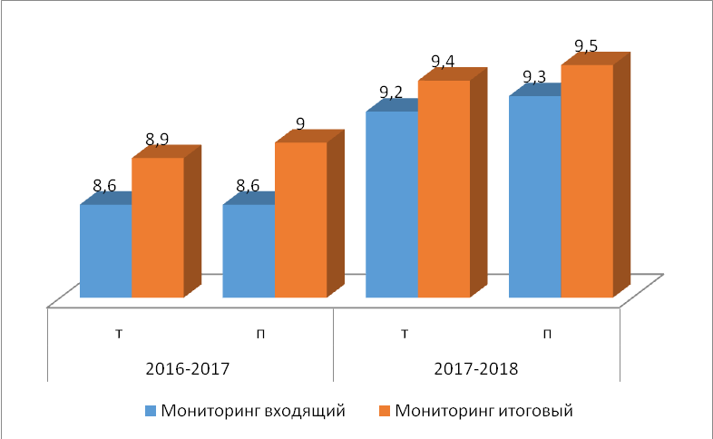

Уровень мотивации к направлению деятельности (по результатам диагностики)
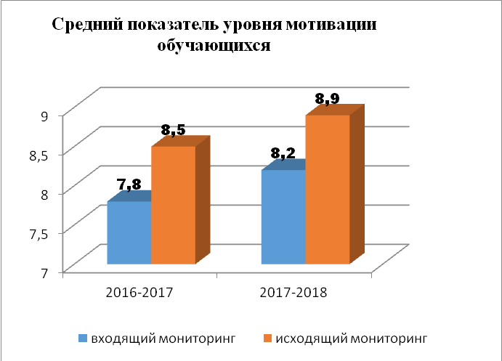

Учащиеся являются участниками и призерами всероссийских и международных олимпиад, викторин, конкурсов.

Год обучения | Уровень мероприятия | Количество участников | Количество победителей
2016 -2017 | Международный | 34 | 20
 | Всероссийский | 31 | 19
 | Краевой | 5 | 4
 | Городской | 14 | 5
2017-2018 | Международный | 28 | 17
 | Всероссийский | 70 | 37
 | Краевой | 46 | 41
 | Городской | 18 | 11

Использование «кейсового» подхода имеет явные преимущества перед простым изложением лекционного материала. Применение кейс-метода позволяет развивать навыки работы с разнообразными источниками информации. Процесс решения проблемы, изложенной в кейсе – творческий процесс познания, подразумевающий коллективный характер познавательной деятельности

Рекомендации по использованию продукта. Опыт работы может быть использован педагогами дополнительного образования для проведения занятий с использованием кейс -технологий

Приложение
Кейс «Интернет вещей и орнитология:
«Iot проект автоматизированной системы питания птиц»

В век бескрайних технологических возможностей активно внедряются во многие сферы жизни IT технологии. Одной из таких сфер является и современное образование. Применение высоких технологий в образовательном процессе способствует появлению новых форм обучения, исследовательских методик, развитию новых компетенций у обучающихся и преподавателей. Основные направления внедрения сегодня - Системная инженерия и интернет вещей. С помощью специально разрабатываемых устройств (контроллеров) и программного обеспечения реализуются задачи программного управления различными исполнительными устройствами, происходит оптимизация параметров работы сетей на производствах, реализуются самые необычные задачи «умного дома» практически в любом жилом доме.
Описание кейса
Птицы - пернатые друзья человека. Известно, что все перелётные птицы, возвращаясь с зимовки в родные края, первым делом строят жилища, а затем выводят потомство. Традиционный вид скворечника подходит не для всех перелетных и зимующих птиц, поэтому существуют различные модификации данной постройки, отличающиеся некоторыми нюансами и размерами. Возможно ли организовать автоматическое кормление птиц без необходимости присутствия человека?
У нас есть возможность очень многое реализовать уже сегодня, изучив, разработав и применив современные средства автоматики, робототехники, интернета вещей.
Цели и задачи кейса
Цель: Изучить различные типы гнездовий Перелётных птиц Хабаровского края, создать техно-скворечник, который сможет привлечь птиц к поселению в нём.
Задачи:
- установить на персональный компьютер необходимый программный продукт;
- изучить тему предмета, выявить необходимые элементы для проектирования;
- исследовать особенности проектируемого предмета, рассмотреть аналоги;
- на основе собранных материалов сформировать проектное задание, определить этапы, назначить проектные группы.

Межпредметные связи
Технология
- Исследование работы датчика освещенности и сервопривода.
- Исследование зависимости подачи корма от угла поворота дозатора.
- Синхронизация работы устройства по подаче корма когда он заканчивается в скворечнике
- Разработка и создание конструкции автоматического дозатора корма для птиц.
Естественные науки
• Питание птиц.
• Типы гнездований.
• Закон Ома.
• Освещенность.
• Преобразование величин.
Математика
• Системы координат.
• Объем геометрической фигуры.
• Отношения величин.
• Измерительные шкалы.
Информатика и программирование
• Разработка программ для микроконтроллеров.

Предполагаемые результаты обучающихся.
Soft Skills:
- умение находить, анализировать и использовать информацию, формулирование проблемы, выдвижение гипотезы, постановка вопросов ( инициативное сотрудничество в поиске и сборе информации), самостоятельное создание способов решения проблем творческого и поискового характера.
Hard Skills:
- умение создавать бета-модель с использованием 3D моделирования для воссоздания мини-копий на 3D-принтере (или на станке с ЧПУ)
- умение программировать микроконтроллерные платформы. Получение и обработка показаний цифровых и аналоговых датчиков

Оборудование:
- работа над кейсом должна производиться в хорошо освещенном, просторном, проветриваемом помещении;
- компьютер (ноутбук) с монитором, клавиатурой и мышкой, на который установлено следующие программное обеспечение: операционная система Windows (версия не ниже 7), пакет офисных программ MS Office, программы для 3D моделирования, среда разработки Espruino IDE;
- компьютеры (ноутбуки) должны быть подключены к сети с доступом в Интернет;
- презентационное оборудование (проектор с экраном/телевизор с большим экраном) с возможностью подключения к компьютеру (ноутбуку) – 1 комплект;
- флипчарт с комплектом листов/маркерная доска, соответствующий набор письменных принадлежностей – 1 шт.;
- 3D принтер и лазерный станок

Ход работы

Этап 1 – теоретическая и презентационная проработка вопроса.
  - Провести наблюдение за гнездованием птиц, сформировав основные виды возможных «удобных для гнездования и питания» решений. Продумать различные варианты решений этих задач.
  - Определить круг задач моделирования. Разбить процесс моделирования на этапы, обеспечить получение промежуточных результатов.
  - Назначить руководителей проектных направлений. Составить подробный описательный документ - Технической проект реализуемого командой решения .
  - Подготовить презентацию на основе полученных результатов

Этап 2 – опытно-конструкторская проработка.
  - Реализовать все проектные решения и выполнить опытно-конструкторские работы по выбранным для реализации инженерным решениям. Провести апробацию полученных решений и собрать отзывы от пользователей ( потенциальных потребителей ) в форме заполнения анкеты.
  - Отработать взаимодействие с научными разработчиками систем и алгоритмов беспроводных ( в т.ч. сенсорных) сетей с целью формирования сравнительного анализа использования проводных и беспроводных соединений.
Этап 3 – презентация, рефлексия.
- В конце проекта ожидается презентация в любом удобном формате (PowerPoint, и т.п.), в которой будут отражены результаты исследования, анкетирования и классификации. Создание реального прототипа экспоната.
- Отчет о ходе работы над кейсом, в котором будут детально описаны все проделанные командой действия (формат .doc);

Ориентировочный состав команды
«Аналитик» - сбор информации, описание модели, опросы
«Специалист по компьютерной графике» - обработка данных, проектирование и формирование инженерного решения, презентационная часть
«Разработчик» - написание программных кодов, тестирование;
«Менеджер проекта» - распределение обязанностей и ролей в проекте.

